Publicado em 28/02/2022 as 11:00pm

Organizações imigrantes recebem doação para ajudar suas comunidades em Lowell

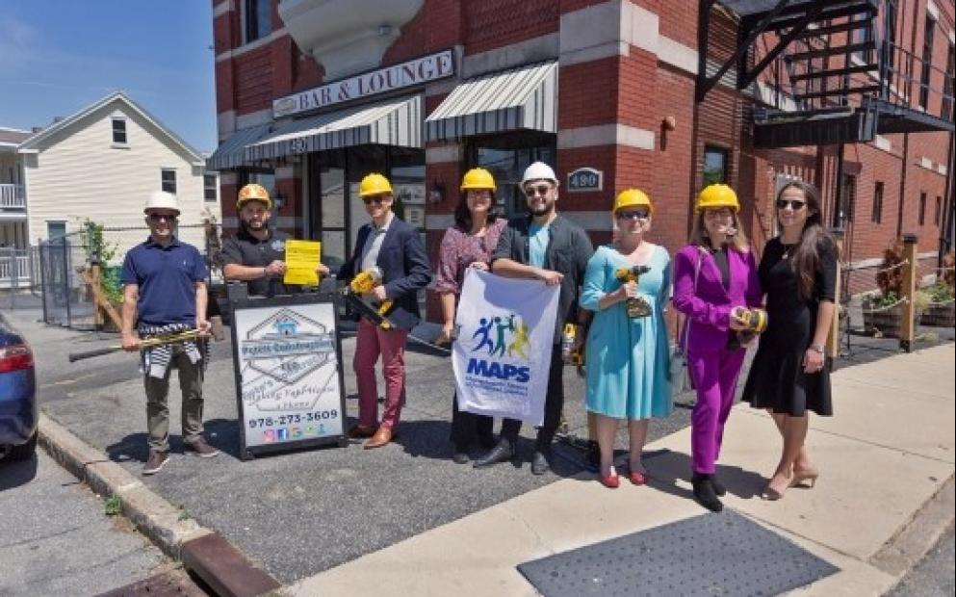
A MAPS foi uma das beneficiadas

Em 2021, Theodore Edson Parker Foundation concedeu quase US$ 1,2 milhão a organizações sem fins lucrativos que trabalharam na cidade de Lowell (Massachusetts), com outros US$ 530.000 para este ano.
A Community Teamwork Inc. recebeu o maior financiamento no ano passado, incluindo uma doação de US$ 100.000 para oferecer assistência com combustível e aquecimento e para lidar com a insegurança alimentar e habitacional, bem como uma doação de US$ 50.000 para criar uma nova posição na subsidiária da organização Common Ground Development Corp e facilitar o planejamento e novas habitações a preços acessíveis.
Outros principais beneficiários em 2021, cada um recebendo US$ 100.000, foram a Acre Family Child Care para comprar um novo prédio; o Boys & Girls Club of Greater Lowell por sua campanha “Believe & Become” para atualizar e expandir suas instalações; e o Projeto Aprenda para ajudar as escolas públicas da cidade a recrutar mais professores que reflitam a diversidade do corpo discente.
“Estamos muito gratos à Theodore Edson Parker Foundation por assumir um compromisso de vários anos com Believe & Become”, disse o diretor executivo do Boys & Girls Club of Greater Lowell, Joe Hungler. “Este projeto está transformando as instalações ultrapassadas em um moderno centro juvenil e aumentando a nossa equipe para apoiar até 600 jovens, com idades entre 8 e 18 anos, todos os dias", continuou.
Hungler disse que o projeto será concluído em 2023 e incluirá um novo centro para adolescentes, um centro maior de preparação para carreira e faculdade, espaços STEM (ciência, tecnologia, engenharia e matemática) e educação expandida, um novo café e centro comunitário e o único teatro para jovens. em Lowell.
A Fundação Parker foi criada em 1944 para beneficiar organizações de caridade, educacionais e filantrópicas na área e continuar o legado de Parker, um inventor e médico. É administrado pelos curadores Karen Carpenter, David Donahue, Sophy Theam e Luis Pedroso. O ex-presidente da fundação, Newell Flater, morreu aos 83 anos em agosto, após 40 anos de serviço como presidente. Os beneficiários destas doações estão divididos em serviços humanos, desenvolvimento comunitário e econômico, educação, saúde, artes e cultura. As doações para serviços humanos representaram 64% das doações da fundação em 2021, com um total de US$ 736.000. As doações de capital totalizaram US$ 403.500.
Além disso, a Iniciativa de Equidade e Inclusão da fundação, agora em seu quinto ano, concede subsídios a organizações lideradas por pessoas de cor ou que beneficiam comunidades de imigrantes e refugiados.
Mais de 30% do portfólio de doações foi para essas organizações, incluindo US$ 75.000 em apoio a startups para Fortaleza, um novo grupo de defesa da educação Latinx; US $ 50.000 para o Instituto Internacional da Nova Inglaterra para cobrir os custos de reassentamento de pelo menos 200 refugiados afegãos em Lowell; US $ 50.000 cada para o Center for Hope and Healing e a Massachusetts Alliance of Portuguese Speakers para renovar seus novos edifícios; e US$ 30.000 para promover a educação de eleitores relacionados ao novo sistema de votação municipal baseado em distritos. Esta verba foi para uma coalizão que incluía Lowell Votes, Coalition for a Better Acre, Cambodian Mutual Assistance Association, Latinx Community Center for Empowerment, Merrimack Valley Project, o Lowell Alliance e o Comitê de Advogados para os Direitos Civis.
Para obter mais informações sobre a fundação e uma lista completa de beneficiários e subsídios, acesse o site www.parkerfoundationlowell.org.

